ЛЕКЦИЯ 5. ОПТИКАЛЫҚ БАЙЛАНЫС ЖОЛДАРЫ ЭЛЕКТРОДИНАМИКА НЕГІЗДЕРІ

5.1. Гаусс сәулелері
Біртекті емес ортаның өткізгіштігі кез келген нақты бағытта (біртексіздік осі) тұрақты және осы бағытқа көлденең жазықтықта төмендейтін толқындық қасиетке ие болуы мүмкін екені белгілі. Бұл өзгерістің функциясы $ε$ жиі$ε=ε_{0}-ar^{2}$ретінде ұсынылуы мүмкін.Мұндай тасымалдаушылар квадраттық немесе өзіндік фокустау (selfoc) деп аталады. Фамилия толқындарды өздігінен шоғырландыра алатындығына байланысты. Мұндай орталардың толқын бағыттаушы қасиеттерін Гаусс сәулелерінің көмегімен жақсы сипаттауға болады, олардың жалпы қасиеттері төменде қысқаша қарастырылады.
Арқалықтардың тар жарық теңдеуі үшін (3-дәріс) параболаны қолданыңыз

$\frac{∂^{2}φ}{∂x^{2}}+\frac{∂^{2}φ}{∂y^{2}}-2ik\frac{∂φ}{∂z}=0$ (5.1)

Бұл теңдеудің ең қарапайым шешімі – функция

$φ=exp\left[-i\left(P+\frac{k}{2q}λ^{2}+y^{2}\right)\right]$ (5.2)

Мұндағы P, q параметрлері бойлық координатаның екі күрделі функциясы болып табылады. P(z) параметрі күрделі фазалық ығысуды, ал q(z) амплитудалардың көлденең жазықтықтағы таралуын және фаза бетінің қисаюын сипаттайды. Толқын ұзындығының ең кіші көлденең өлшемі 2w_{o} және фазалық беті тегіс болатын z = 0 нүктесін орналастырсақ, онда

$P\left(z\right)=\ln{1-iz/z_{0}}$ (5.3)

$q\left(z\right)=iz_{0}+z$ (5.4)

Мұнда, $z=π{ω_{0}}^{2}/λ$ . (5.2) (5.4) тармақтан шығатыны, z бойлық координаталар өскен сайын арқалықтың иілу фазасының беті мен горизонталь өлшемі сәйкес функциялармен бейнеленеді. Фазалық беттің қисықтық радиусы сәуленің өлшеміне тең.

$R\left(z\right)=z(1+{z_{0}}^{2}/z^{2})$ (5.5)

$w(z)=ω_{0}^{2}\left(1+\frac{z^{2}}{z_{0}^{2}}\right)$ (5.6)

Осы функциялар мен формулаларды (3.26), (5.2) пайдалана отырып, тар сәулелік электромагниттік өріс векторларының құрамдастарының кез келгенін төртінші сәуле амплитудасының жазық толқынымен салыстырғанда келесідей өрнектеуге болады деген қорытындыға келеміз.

$u=\frac{ω_{0}}{ω}exp\left\{-ikz+iФ-i\frac{k}{2R}λ^{2}+y^{2}-\frac{x^{2}+y^{2}}{ω^{2}}\right\}$ (5.2)

Екінші мүше - сәуленің z осі фазасы мен дифракциялық дивергенцияға байланысты жазық толқын фазасы арасындағы айырмашылық. Арқалық фаза бетінің максималды қисаюы $z =±z_{0}$кезінде байқалады. Бұл нүктелердегі ең аз қисықтық радиусы R_{min} = 2z₀. Сондықтан арқалық фазасының бетінің қисықтық радиусы алдымен R = $∞$-ден z = 0 кезінде Rmin = 2z₀-дан z = z₀-ға дейін төмендейді, содан кейін R = $∞$дейін z шексіздіккеұмтылғанда қайтадан артады. Жарық сәулелері үшін, мысалы, $λ$ ~ 1 мкм және $ω_{0}$~1 мм, фаза бетінің ең аз қисықтық радиусы 2-3 м.
(5.7) бойыншакез келген горизонталь жазықтықтағы сәулелердің амплитудасы Гаусс заңыбойынша z = const азаятынын көрсетеді. Сондықтан оларды Гаусс сәулелері деп атайды. z координатасы ұлғайған сайын сәуленің горизонталь өлшемін анықтайтын Гаусс параметрі өседі. Осы бос кеңістікте таралу кезінде Гаусс сәулесі кеңейеді, ал оның центрдегі амплитудасы 1/w(z) заңы бойынша азаяды (5.1-сурет).
(5.2), (5.7) өрнектері дөңгелек сәулелердің нөлдік режимі деп аталатын Гаусс сәулелерінің қарапайым түрін анықтайды. Мұндай сәуленің электромагниттік өрісі дөңгелек симметрияға ие және Гаусс заңы бойынша тек көлденең жазықтықта өзгереді. Алайда (5.1) параболалық теңдеу де сәулеленуді қанағаттандырады

күрделі көлденең энергия бөлінуімен. Бұл Эрмит-Гаусс сәулелері деп аталатындар, олар үшін

$φ=H_{m}\left(\frac{\sqrt{2x}}{ω}\right)H_{n}\left(\frac{\sqrt{2y}}{ω}\right)exp\left\{-ikz-i\frac{kλ^{2}+y^{2}}{2R}-\frac{x^{2}+y^{2}}{ω^{2}}+i+m+n+arctg\frac{z}{z_{0}}\right\}$(5.8)

Мұнда $H_{n},H_{m}$ - Эрмит функциялары.

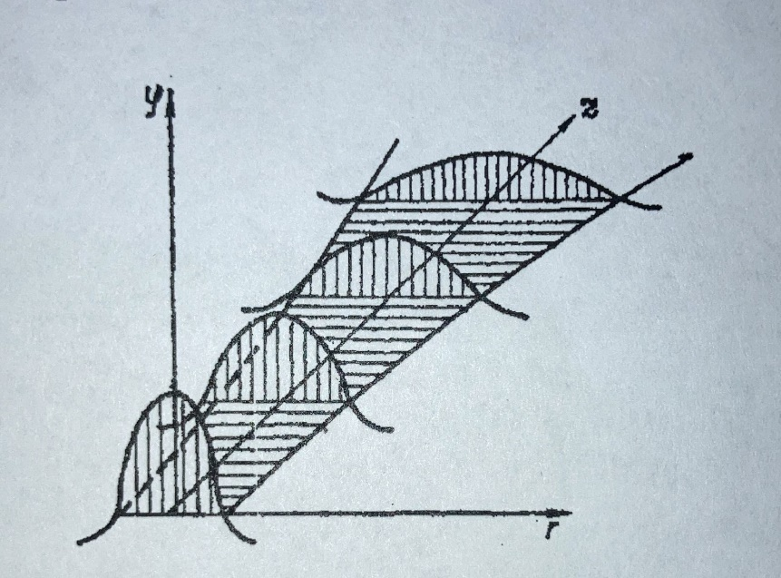

Сурет 5.1. Негізгі гауездік сәуленің амплитудасының оның ортаға ену тереңдігімен таралуының өзгеруі

Дегенмен, Эрмит-Гаусс сәулелері де жарық сәулелерінің салыстырмалы түрде қарапайым түрі болып табылады, олардың кеңістіктік формасы мен фазалық беті революция беттері болып табылады. Мұндай сәулелер, мысалы, резонаторлары сфералық айналардан құралған және дөңгелек симметрияны бұзатын элементтері жоқ лазерлер арқылы жасалады. Бірақ тәжірибеде айналу симметриясы жоқ жарық сәулесін шығаратын немесе жіберетін жүйелер қолданылады. Бұл әртүрлі асимметриялық элементтерді пайдаланудың сөзсіз қажеттілігімен резонаторлық айналар немесе сәулелік бағыттаушы линзалардың астигматизміне байланысты. Мұндай жағдайларда жарық сәулелерінің диаметрі эллиптикалық болады.
Қарапайым жағдайда (5.1) параболалық теңдеудің шешімін түрінде іздестіру арқылы арқалықтардың эллипстік қасиетін есепке алуға болады.

$φ=exp\left[-i\left(\frac{{kx}^{2}}{2q_{x}}+\frac{{ky}^{2}}{2q_{y}}+P\right)\right]$(5.9)

Мұндай Гаусс сәулелерінің көлденең қималары эллипспен бейнеленген және олардың фазалық беті өте күрделі болуы мүмкін. Эллиптикалық арқалықтардың фазалық беті мен дөңгелек арқалықтардың фазалық бетінің негізгі айырмашылығы оның астигматизмінде. Бұл жағдайда қисықтың негізгі радиустары бірдей белгілерге де, әртүрлі белгілерге де ие болуы мүмкін. Бұл фазаныңбеті дөңес болуы мүмкін екендігін білдіреді.
Егер білім беру жүйесі немесе жүйе симметрия жазықтықтары арқылы таралатын орта болса, онда мұндай жағдайларда Гаусс айналмалы сәулелер қалыптасады. Бөренелерде Бұл сәулелерде кеңістіктік пішіннің көлденең қимасы эллипстері және фаза беттері сәуленің таралуына қарай айналады. Егер лазерде айналмалы сәуле пайда болса, онда ол бос кеңістікте айналуын жалғастырады.

5.2. Толқындық пакеттер және топтық жылдамдық
Осы уақытқа дейін Максвелл теңдеулерінің шешімдері берілген жиілік пен толқын векторы бар көлденең монохроматикалық толқындар түрінде қарастырылды. Мұндай идеалды толқындар туралы хабар жоқ. Кез келген нақты көз белгілі бір жиіліктер мен бұрыштар диапазонында толқындар шығарады. Жарық толқындарының монохроматикалық еместігі көптеген себептерге байланысты, бірақ олардың ең маңыздысы және әрқашан бар болатыны уақыт бойынша шығарылатын импульстің шектілігі және көздің сәулелену сызығының меншікті ені болып табылады. Максвеллдің теңдеуінің сызықтылығына байланысты кез келген нақты импульс суперпозициялы ТОБЖ монохроматикалық толқындар алуға болады. Бірақ бұл жағдайда жеке толқындардың фазалық жылдамдықтарының айырмашылығын және олардың әртүрлі әлсіреуін ескеру қажет. Белгілі болғандай, кескіндердің және олардың импульстарының параметрлеріндегі бұл айырмашылық нақты жүйелерде берілетін импульстарының бұрмалануына әкеледі.

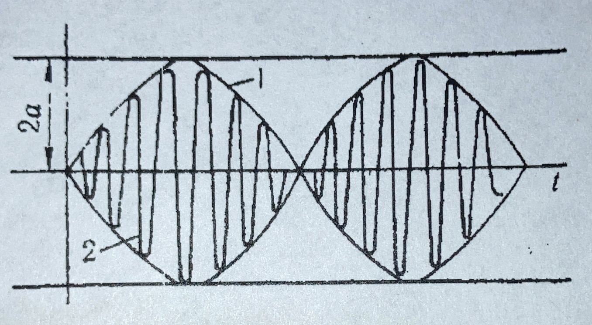

Сурет 5.2. Толқын пакетінің амплитудасы және уақытқа тәуелділігі:

Мысалы, амплитудалары бірдей, бірақ кадр жиіліктері бар екі толқынның толқындық пакетін сәйкестендіруге тырысайық:

$u_{1}=\operatorname{acos}\left(ω_{1}t-k_{1}x\right), u_{2}=acos⁡(ω_{2}t-k_{2}x)$(5.10)

Кадрда олар толқын құрайды

$u=2acos\left(Ωt-\frac{k_{1}-k_{2}}{2}\right)cos\left(ωt-\frac{k_{1}+k_{2}}{2}x\right)$ (5.11)

Бұл толқынның тербеліс жиілігі $ω=(ω_{1}-ω_{2})/2$ шамасы бойынша біз жақын деп есептейтін$ω_{1}$,$ω_{2}$ жиіліктеріне жақын. Толық толқынның амплитудасы уақыт бойынша $Ω=\frac{ω_{1}-ω_{2}}{2}$ жиілікте және кеңістікте k = (k₁ - k₂)/2 толқындық векторымен модуляцияланатын (өзгеретін) болып шығады (5.2-сурет). Бұл толқындық пакеттің қозғалыс жылдамдығы

$ν_{гр}=\frac{Ω}{k}=((ω_{1}-ω_{2})/(k1 - k2))$(5.12)

Топтық жылдамдық $ν_{гр}$ - жалпы толқынның максималды амплитудасының қозғалыс жылдамдығы, яғни энергияның берілу жылдамдығы болып табылады. Егер екі толқынның фазалық жылдамдықтары бірдей және V тең болса, онда$ω_{1}=νk_{1}$,$ω_{2}=νk_{2}$және $ν_{гр}=ν$. Бұл жағдайда толқындардың жалпы пакеті де бұрмаланбай у жылдамдығымен таралады. Жеке толқындардың фазалық жылдамдықтары әртүрлі болса, онда пакеттің топтық жылдамдығы $ν_{гр}=\frac{Ω}{k}=\left(\frac{∆ω}{∆k}\right)$немесе дәлірек айтқанда,

$ν_{гр}=\frac{dω }{dk}=ν+k\frac{dv}{dk}=v-λ\frac{dv}{dλ}$ (5.13)

Бұл жағдайда толқындардың жалпы пакеті енді өзгеріссіз сақталады. Фазалық жылдамдығы жиілікке тәуелді орта дисперсиялық деп аталады. Әдетте dv/d$λ$) > 0 және Vrp<v. Бұл қалыпты ауытқу. Егер dv/d$λ$< 0 және Vgr>v болса, онда аномальді дисперсия болады.
Толқындар пакеті Nжиіліктері болатын толқындармен де құрылған кезде
$δω$арқылы ерекшеленеді, ал амплитудалары бірдей, х = 0 нүктесіндегі толық тербеліс түрінде ұсынылған

u = a cos(w_{o}t) + a cos(w_{o} +$δω$)t + a cos(w_{o} + 2$δω$)t +...+ a cos(w_{o}+N$δω$)t (5.14)

Бұлпакеттіңжиілікспектрі5.3, асуреттекөрсетілген. (5.14) қосындысы:

u = a ((sin N$δω$t/2) / (sin$δω$t/2)) (5.15)

$ω=ω_{0}+\frac{1}{2}Nδω$. Жиілікимпульсініңені$∆ω=Nδω$,демек$δω$ = ∆w/N. Жеткіліктіүлкен N жәнесоңғыуақытинтервалдарыүшін$δωt$ = ∆wt/N<< 1 мәнінорнатуғаболады. Бұлжағдайда,

$u=Na\frac{sin∆wt/2}{∆wt/2}coswt$ (5.16)
$u=A\frac{sina}{a}coswt$ (5.17)

Мұнда,A=Na, a=∆wt/2.

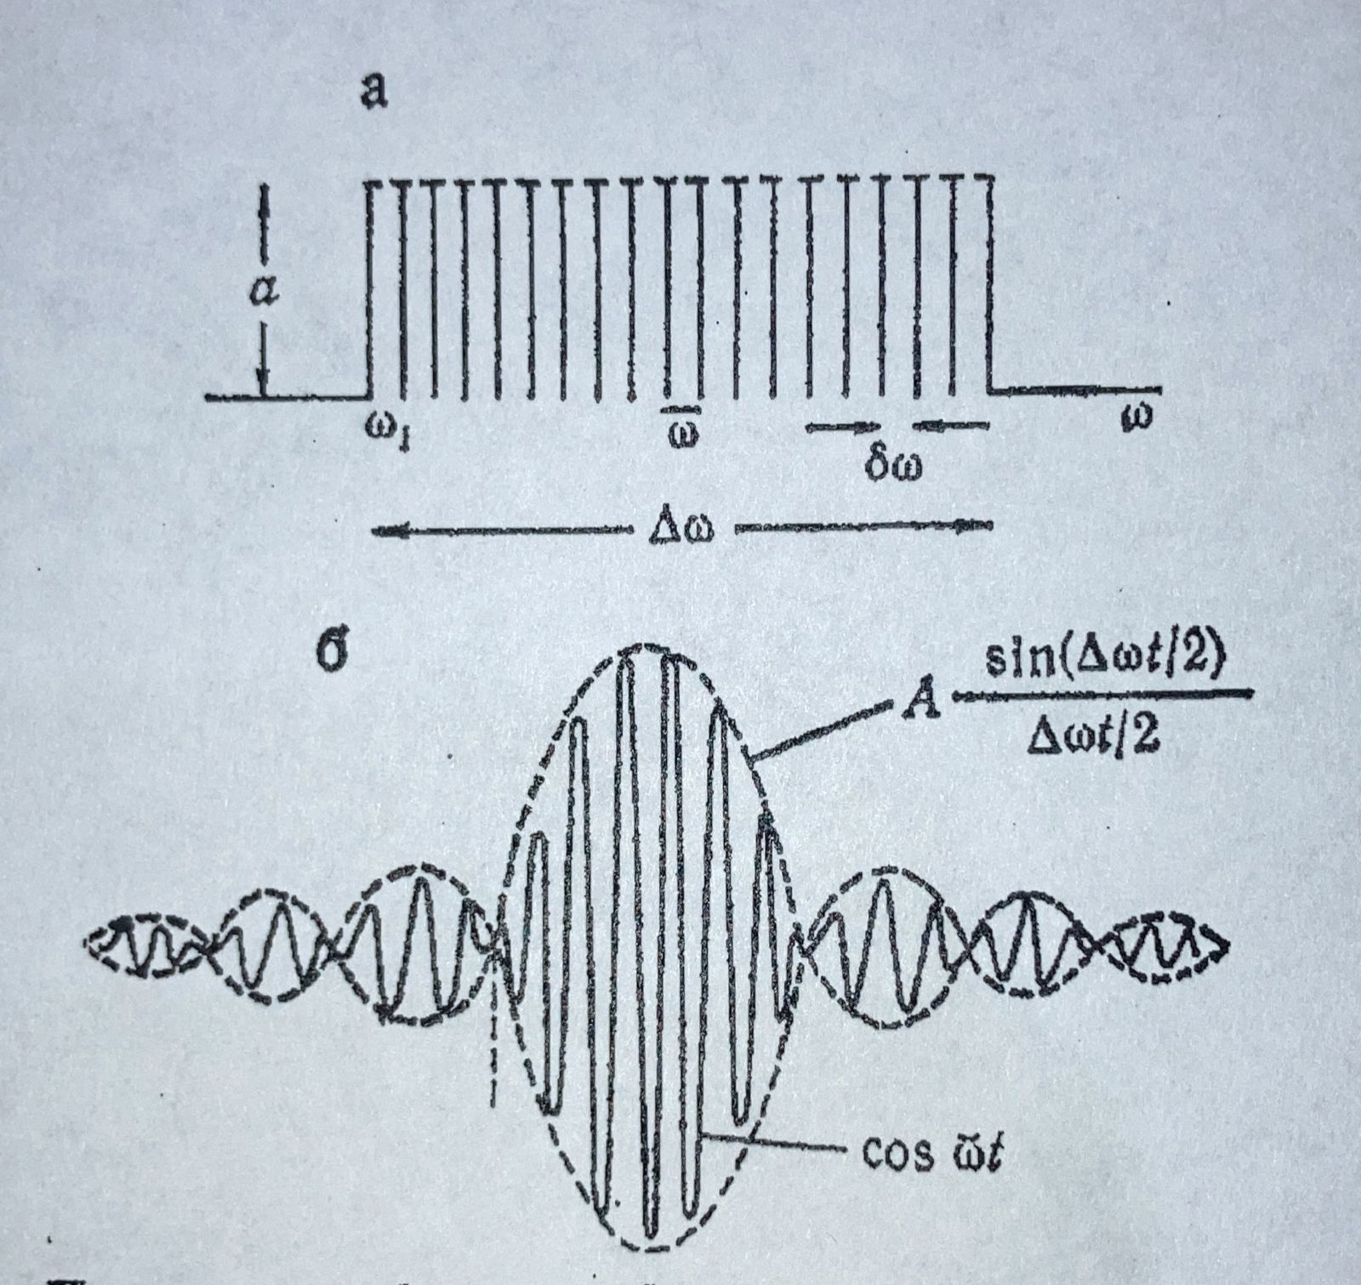

Сурет 5.3 Жиілік ені ∆w тік бұрышты толқындық импульс, бірдей амплитудадағы N гармоникадан (a) және осы импульстің уақыт осіндегі (b) кескінінен тұрады.

(5.14) –денбізкелесі қорытындыға келеміз, шын мәнінде, t - уақыт бойынша бірінші және соңғы жиілік құрамдастарының арасындағы фазалар айырымы - a. t = 0 кезінде пакеттің барлық құрамдас бөліктері бірдей фазаға ие және максималды амплитудаға A = Naқосынды мәнін береді. $∆$t уақыт аралығынан кейін, бірінші және соңғы жиілік құрамдастарының арасындағы фазалар айырмасы

$a = ∆ω∆t/2 = π$ (5.18)

мәніне жеткенде, жалпы амплитудасы нөлге жетеді. Сондықтан (5.18) қатынаспен анықталатын ∆t интервалын импульстің уақыт бойынша ұзақтығы ретінде алуға болады (5.3, 6-сурет). Дәлірек айтқанда, егер импульс ұзақтығы 20-ға тең болса және нөлдік емес, белгілі бір деңгеймен анықталса, бұл әрқашан мүмкін емес болса, онда (5.18) шамамен алынған қатынаспен ауыстырылуы керек.

$∆ω∆t≈2π немесе ∆v∆t≈1$(5.19)

қатынас кейде сыйымдылық теоремасы деп аталады. Онда $∆v$ жиілік жолағының тербеліс құраушыларының қосындысы импульс ∆t, ол келесі уақытта импульс оның құрамдас бөліктерінің кездейсоқ фазаларына байланысты ыдырау болатыны айтылған.
Әйтпесе, жиіліктері D интервалын құрайтын тұрақты бар монохроматикалық компоненттерді қосу нәтижесінде D ұзақтығының бір импульсі алынады деп айта аламыз. Бұл жерде тіпті мұндай қарастыру орынды. Ұзақтығы ∆t бір импульс нақты жазылған жерде, жеке монохроматикалық толқындарды анықтауға қабілетті идеалды қабылдағыштар болған жағдайда, біз мұндай толқындарды үнемі бақылап отыруымыз керек еді. Бірақ мұндай қабылдағыштар жоқ, ал шындығында біз импульстарды уақыт өте шектеулі ғана бекітеміз. Сонымен қатар, импульс неғұрлым қысқа болса, соғұрлым $∆v$кеңірек болуы КЕРЕК және керісінше. Монохроматикалық толқын үшін $∆v$ =0, $∆$t=$∞$. қатынасты аламыз.
Сол сияқты, кеңістіктік импульс ұзақтығы үшін

$∆$x$∆$k ≈ 2$π$ (5.20)

Егер толқындық пакет әртүрлі амплитудалы компоненттердің суперпозициясы арқылы түзілсе, онда қосындылау Фурье әдісімен орындалады.

5.3. тест сұрақтары

1. Қандай ақпарат құралдары өзін-өзі фокустау деп аталады?
2. Гаусс сәулесінің кеңістікте таралу ерекшеліктері қандай?
3. Эрмит-Гаусс сәулелері дегеніміз не?
4. Толқындық пакет дегеніміз не?
5. Топтық жылдамдық дегеніміз не?
6. Қандай орта дисперсиялық деп аталады?
7. Өткізу жолағы теоремасы дегеніміз не?
8. Кеңістіктік импульс ұзақтығы қандай?

